設定預設的 3D 視角
這層樓在每個顯示它的地方開啟時所用的角度——把地圖轉到看起來對的樣子、儲存鏡頭，以及有人存了一個不好的角度時該怎麼辦。
2026-09-07 · https://offision.com/help/zh-hant/map/frame-the-default-3d-view/
開始前:
值得放到最後做，也就是樓層畫好、高度也設定完之後——你儲存的角度是所有人看到的角度，
而只有在有東西可看的時候，選它才有意義。
樓層是立體的東西，卻要顯示在形狀差異很大的平面螢幕上，所以總得有人決定它第一次出現
時面向哪邊。這個決定在這裡做一次，之後每個繪製這層樓的畫面都會沿用。

1. 開啟 3D 預覽
第四個模式。畫布會換成真正的 3D 地圖——和應用程式、大堂螢幕所繪製的是同一個。

2. 轉到看起來對的樣子
拖曳旋轉、滾動縮放、用次要按鍵拖曳平移。右側面板用一行話說明：拖曳旋轉、縮放與平移
以取景，然後儲存為預設 3D 視角。
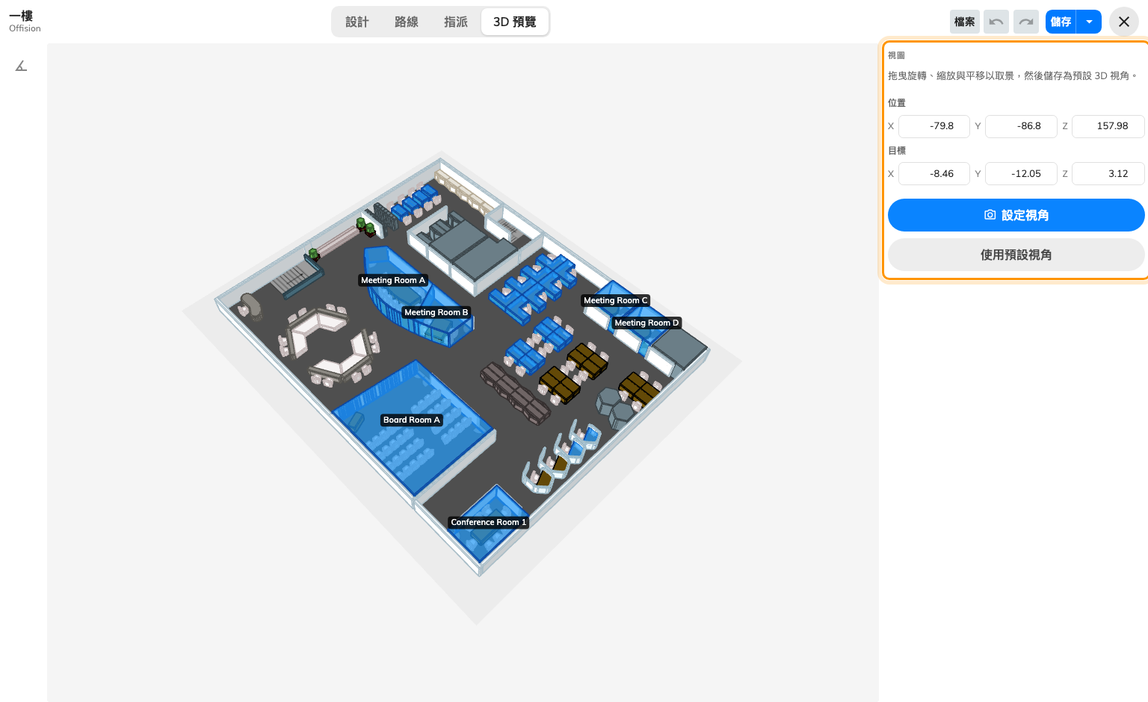
在左邊取景，在右邊儲存。
考慮到它最後會出現在哪裡，你要瞄準的是：
- 顯示整層樓。 走到大堂看板前的人需要先找到自己，只裁切到有趣那半邊的視角對他們
沒有用。
- 讓入口朝向下方。 當進來的方向離觀看者最近時，地圖最容易讀。
- 要傾斜，不要壓平。 幾乎垂直的鏡頭會丟掉你剛設定好的高度；非常低的鏡頭則會讓
近處的牆擋住樓層的另一側。範例地圖用的大約是中間的角度。
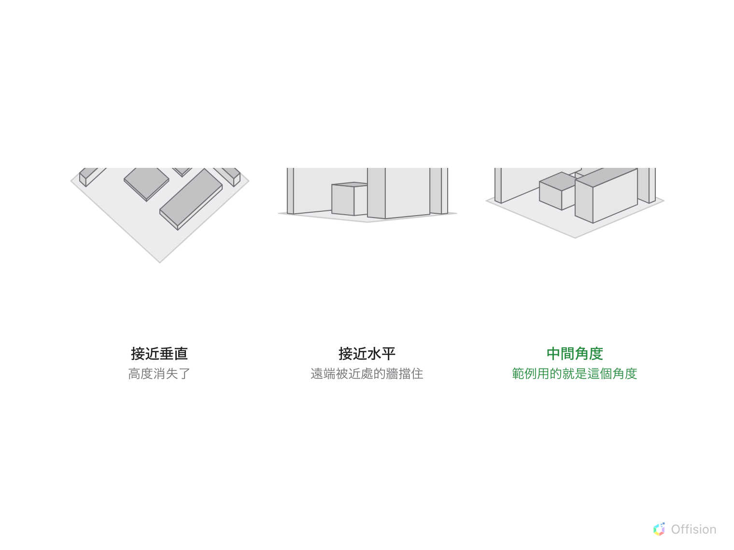
中間角度讓高度和遠端都看得見。

3. 儲存
設定視角 會在詢問確認之後，把鏡頭停在目前位置存起來。按鈕上方的 位置 與
目標 欄位會在你移動時同步顯示鏡頭，而在裡面輸入數字則會移動鏡頭——想微調某一軸
而不破壞構圖時很有用，把一個好角度複製到另一層樓時也是。
使用預設視角 會回到自動的角度，並清掉已儲存的那一個。當一層樓開在奇怪的方向、
而沒有人記得為什麼時，修法就是這個：重設、重新轉、重新存。
這兩個按鈕本身都不會寫入任何東西。真正提交的是標題列的 儲存，和繪圖完全一樣。
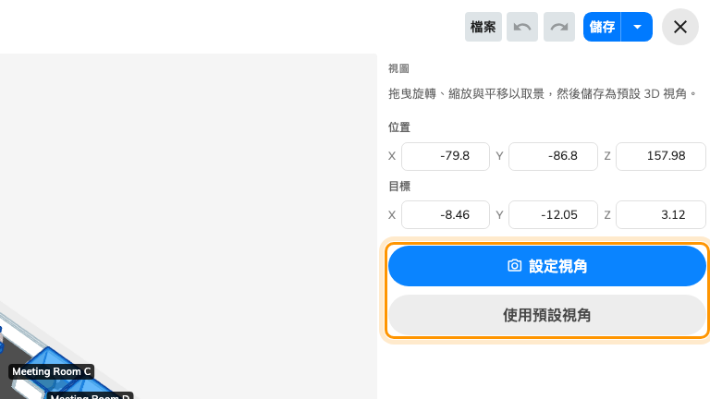
「設定視角」儲存相機；「使用預設視角」清除它。

4. 確認成果
關閉編輯器。樓層清單旁的預覽應該就是你選的角度。接著在應用程式的地圖上開啟這層樓
——同一個角度。這正是這個設定的重點。

這篇文章不控制的部分
- 之後任何人怎麼看這張地圖。 這是開啟時的視角，不是鎖定。人們仍然可以自己旋轉與
縮放。
- 看板小工具自己的取景。 顯示平面圖的看板或數位看板，可以在它自己的編輯器中設定
專屬角度，在那個螢幕上會覆蓋這裡的設定——而預約狀態 - 地圖還能完全拿掉透視，把
樓層畫成平面，那裡根本沒有角度可以繼承：
把平面圖攤平成 2D。
- 任何與繪圖有關的事。 鏡頭不是樓層的一部分；更動它不會移動任何東西，也不會弄壞
任何東西。

